2011年山东省聊城市中考数学答案
- 选择题
题号 | 1 | 2 | 3 | 4 | 5 | 6 | 7 | 8 | 9 | 10 | 11 | 12
答案 | B | C | C | D | B | A | B | A | D | C | D | C[来源:学科网]
二、填空题
13. 14. 6 15. 16. 120° 17.
三、解答题
18. 解：把方程左边因式分解，得．
从而，得，或
所以。
19. 解：（1）3；
（2）这50户居民月总用水量超过550的月份有5个，占全年月份的百分率为．
（3）(378+641+489+456+543+550+667+693+600+574+526+423)÷50÷12=10.9()．
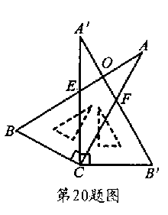
所以估计该小区去年每户居民平均月用水量约是l0.9．
20.（1）证明：∵在△BCE和△B'CF中，
∠B=∠B'=60°，BC=B'C，∠BCE=90°-∠A'CA=∠B'CF，
∴△BCE≌△B'CF(ASA)．
（2）当∠A'CA=30°时，AB⊥A'B'．
理由如下：
∵∠A'CA=30°，∴∠B'CF=90°-30°=60°．
∴∠B'FC=180°-∠B'CF-∠B'=180°-60°-60°=60°
∴∠AFO=∠B'FC=60°，
∵∠A=30°，∴∠AOF=180°-∠A-∠AFO=180°-30°-60°=90°，
∴AB⊥A'B'。
21. 解：设EG=米．
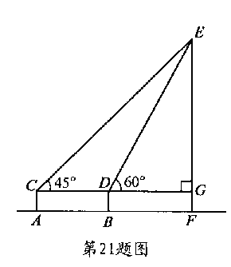
在Rt△CEG中，∵∠ECG=45°，∴∠CEG=45°，
∴∠ECG=∠CEC，∴CG=EG=米．
在Rt△DEC中，∠EDG=60°,tan∠EDG=，
∴
∵．∴，
解得
∴EF=EG+GF= (米)．
所以铁塔的高约为l5.8米．
22. 解：设该工程公司新增工程机械后每天清淤万方，根据题意，得
解这个方程，得．
检验可知，是方程的根．
所以该公程公司新增工程机械后每天清淤2000 方．
23. （1）解：∵点C时OA的中点，∴OC=OA=OD
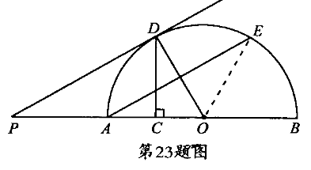
∵CD⊥OA，∴∠OCD=90°。
在Rt△OCD中，cos∠COD=
∴∠COD=60°，即∠AOD=60°。
（2）证明：连结OE，∵点E是BD的中点，
∴，
∴∠BOE=∠DOE=∠DOB=（180°-∠COD）=（180°-60°）=60°。
∵OA=OE，∴∠EAO=∠AEO，又∠EAO+∠AEO=∠EOB=60°
∴∠EAO=30°，
∴PD∥AE，
∴∠P=∠EAO=30°。
由（1）知∠AOD=60°，∴∠PDO=180°-（∠P+∠POD）=180°-（30°+60°）=90°，
∴PD是半圆O的切线。
24. 解：(1)因为反比例函数的图象在第四象限，
所以，解得．
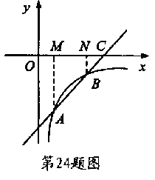
(2)因为点A(2，)在函数图象上，
所以，解得．
过点A、B分别作AM⊥OC于点M，BN⊥OC于点N，
所以∠BNC=∠AMC=90°．[来源:学科网ZXXK]
又因为∠BCN=∠ACM，
所以△BCN∽△ACM，所以．
因为，所-以，即．
因为AM=4，所以BN=1．
所以点B的纵坐标是．
因为点B在反比例函数的图象上，所以当时，．
所以点B的坐标是(8．)．
因为一次函数的图象过点A(2，)、B(8，)．
∴，解得
所以一次函数的解析式是．
25. 解：（1）如图（甲），当秒时，AE=2，EB=10，BF=4，FC=4，CG=2
由
=
（2）①如图(甲)，当时，点E、F、G分别在边AB、BC、CD上移动，
此时
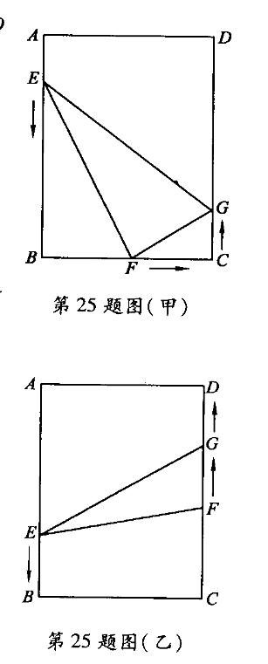
即（）
②如图(乙)当点F追上点G时，，解得．
当时，点E在边AB上移动，点F、G都在边CD上移动．
此时CF=．CG=．
FG=CG-CF=
即 （）
（3）如图(甲)，当点F在矩形的边BC上移动时，．
在△EBF和△FCG中，∠B=∠C=90°．[来源:Zxxk.Com]
①若．即，解得。
又满足，所以当时，△EBF∽△FCG．
②若．即，解得。
又满足，所以当时，△EBF∽△GCF．
综上所述，当或时，以点E、B、F为顶点的三角形与以F、C、G为顶点的三角形相似．



